**Московский государственный технический**

**университет им. Н.Э. Баумана.**

Факультет «Информатика и управление»

Кафедра ИУ5. Курс «Базовые компоненты Интернет-технологий»

Отчет по лабораторной работе №2

|  |  |  |
| --- | --- | --- |
| Выполнил: |  | Проверил: |
| студент группы ИУ5-32Б |  | преподаватель каф. ИУ5 |
| Брусникина Мария |  | Гапанюк Ю.Е. |
| Подпись и дата: |  | Подпись и дата: |

Москва, 2018 г.

Описание задания

Разработать программу, реализующую работу с классами.

1. Программа должна быть разработана в виде консольного приложения на языке C#.
2. Абстрактный класс «Геометрическая фигура» содержит виртуальный метод для вычисления площади фигуры.
3. Класс «Прямоугольник» наследуется от «Геометрическая фигура». Ширина и высота объявляются как свойства (property). Класс должен содержать конструктор по параметрам «ширина» и «высота».
4. Класс «Квадрат» наследуется от «Прямоугольник». Класс должен содержать конструктор по длине стороны.
5. Класс «Круг» наследуется от «Геометрическая фигура». Радиус объявляется как свойство (property). Класс должен содержать конструктор по параметру «радиус».
6. Для классов «Прямоугольник», «Квадрат», «Круг» переопределить виртуальный метод Object.ToString(), который возвращает в виде строки основные параметры фигуры и ее площадь.
7. Разработать интерфейс IPrint. Интерфейс содержит метод Print(), который не принимает параметров и возвращает void. Для классов «Прямоугольник», «Квадрат», «Круг» реализовать наследование от интерфейса IPrint. Переопределяемый метод Print() выводит на консоль информацию, возвращаемую переопределенным методом ToString().

Диаграмма классов

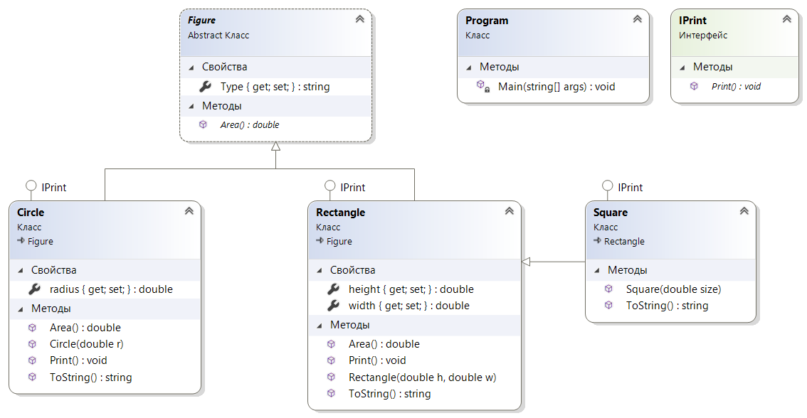

Листинг

**Program.cs**

using System;

using System.Collections.Generic;

using System.Linq;

using System.Text;

using System.Threading.Tasks;

namespace Lab2

{

class Program

{

static void Main(string[] args)

{

Rectangle rec = new Rectangle(4, 5);

Square sc = new Square(5);

Circle cir = new Circle(5);

rec.Print();

sc.Print();

cir.Print();

Console.ReadKey();

}

}

}

**Figure.cs**

using System.Collections.Generic;

using System.Linq;

using System.Text;

using System.Threading.Tasks;

namespace Lab2

{

abstract class Figure

{

public string Type { get; protected set; }

public abstract double Area();

//public override string ToString()

//{

// return this.Type + " площадью " + this.Area().ToString();

//}

}

}

**IPrint.cs**

using System.Threading.Tasks;

namespace Lab2

{

interface IPrint

{

void Print();

}

}

**Rectangle.cs**

using System;

using System.Collections.Generic;

using System.Linq;

using System.Text;

using System.Threading.Tasks;

namespace Lab2

{

class Rectangle : Figure, IPrint

{

public double height { get; protected set; }

public double width { get; protected set; }

public Rectangle(double h, double w)

{

this.height = h;

this.width = w;

this.Type = "Прямоугольник";

}

public override double Area()

{

return this.height * this.width;

}

public override string ToString()

{

return this.Type + " площадью " + this.Area()

+ ", с высотой " + this.height.ToString()

+ " и шириной " + this.width.ToString();

}

public void Print()

{

Console.WriteLine(this.ToString());

}

}

}

**Square.cs**

using System;

using System.Collections.Generic;

using System.Linq;

using System.Text;

using System.Threading.Tasks;

namespace Lab2

{

class Square : Rectangle, IPrint

{

public Square(double size) : base(size,size)

{

this.Type = "Квадрат";

}

public override string ToString()

{

return this.Type + " площадью " + this.Area()

+ " со стороной " + this.height.ToString();

}

}

}

**Circle.cs**

using System;

using System.Collections.Generic;

using System.Linq;

using System.Text;

using System.Threading.Tasks;

namespace Lab2

{

class Circle :Figure, IPrint

{

public double radius { get; protected set; }

public Circle(double r)

{

this.radius = r;

this.Type = "Круг";

}

public override double Area()

{

return Math.PI * this.radius * this.radius;

}

public override string ToString()

{

return this.Type + " площадью " + this.Area()

+ " с радиусом " + this.radius.ToString();

}

public void Print()

{

Console.WriteLine(this.ToString());

}

}

}

Пример выполнения программы

